Protocole d'Utilisation Thérapeutique et de suivi des patients (PUT-SP)
Autorisations d’accès compassionnel - Revumenib (SNDX-5613)
L'application
Spécialité | Revumenib (SNDX-5613) 25 mg, comprimés  Revumenib (SNDX-5613) 110 mg, comprimés  Revumenib (SNDX-5613) 160 mg, comprimés  Revumenib (SNDX-5613) 40 mg/ml, solution orale
DCI | Revumenib
Critères d'octroi | - En monothérapie dans le traitement des patients adultes et pédiatriques (âgés de 6 mois et plus) atteints de leucémies aiguës en rechute ou réfractaires présentant un réarrangement du gène MLL/lysine (K) méthyltransférase 2A (KMT2A), un réarrangement NUP98 ou une mutation NPM1.  - En monothérapie dans le traitement des patients adultes et pédiatriques (âgés de 6 mois et plus) atteints de leucémies aiguës en rechute ou réfractaires présentant toute autre altération génétique avec surexpression des gènes HOXA, sur avis d’une Réunion de Concertation Pluridisciplinaire (RCP)
Périodicité des rapports de synthèse | rapports semestriels
Informations administratives
Contact pour le laboratoire ou la CRO en place | Clinigen Healthcare Limited  France@clinigengroup.com
Contact à l'ANSM | Contact-LABO-AAC@ansm.sante.fr
CRPV chargé du suivi du médicament en AAC, le cas échéant | CRPV de Paris HEGP
Contact du délégué à la protection des données (DPD) du laboratoire | privacyreport@syndax.com

Dernière date de mise à jour : 02/10/2025
Retrouvez toute l'information sur ce médicament dans AAC : https://ansm.sante.fr/documents/reference/referentiel-des-autorisations-dacces-compassionnel
Glossaire

AAC : Autorisation d’Accès Compassionnel
AMM : Autorisation de mise sur le marché
ANSM : Agence nationale de sécurité du médicament et des produits de santé
E-saturne : application de téléservice pour les applications AAC
CSP : résumé des caractéristiques du produit
NIP : note d'information du prescripteur
PUT-SP : Protocole d'utilisation thérapeutique et de suivi des patients
Contenu

Informations à usage interne pour les prescripteurs et les pharmacies 5
Le médicament 7
Calendrier des visites 13
Modalités pratiques de traitement et de suivi des patients 14
Annexes 15
Annexe 1. Formulaires de suivi médical et de collecte de données 15
Annexe 2. Rôle des différents acteurs 27
Annexe 3. Documents d'information à destination des patients avant toute prescription d'un médicament en autorisation d'accès compassionnel : Revumenib (SNDX-5613) 30
Annexe 4. Modalités de recueil des effets indésirables suspectés d'être liés au traitement et de situations particulières 39

Informations à destination des prescripteurs et des pharmacies à usage intérieur
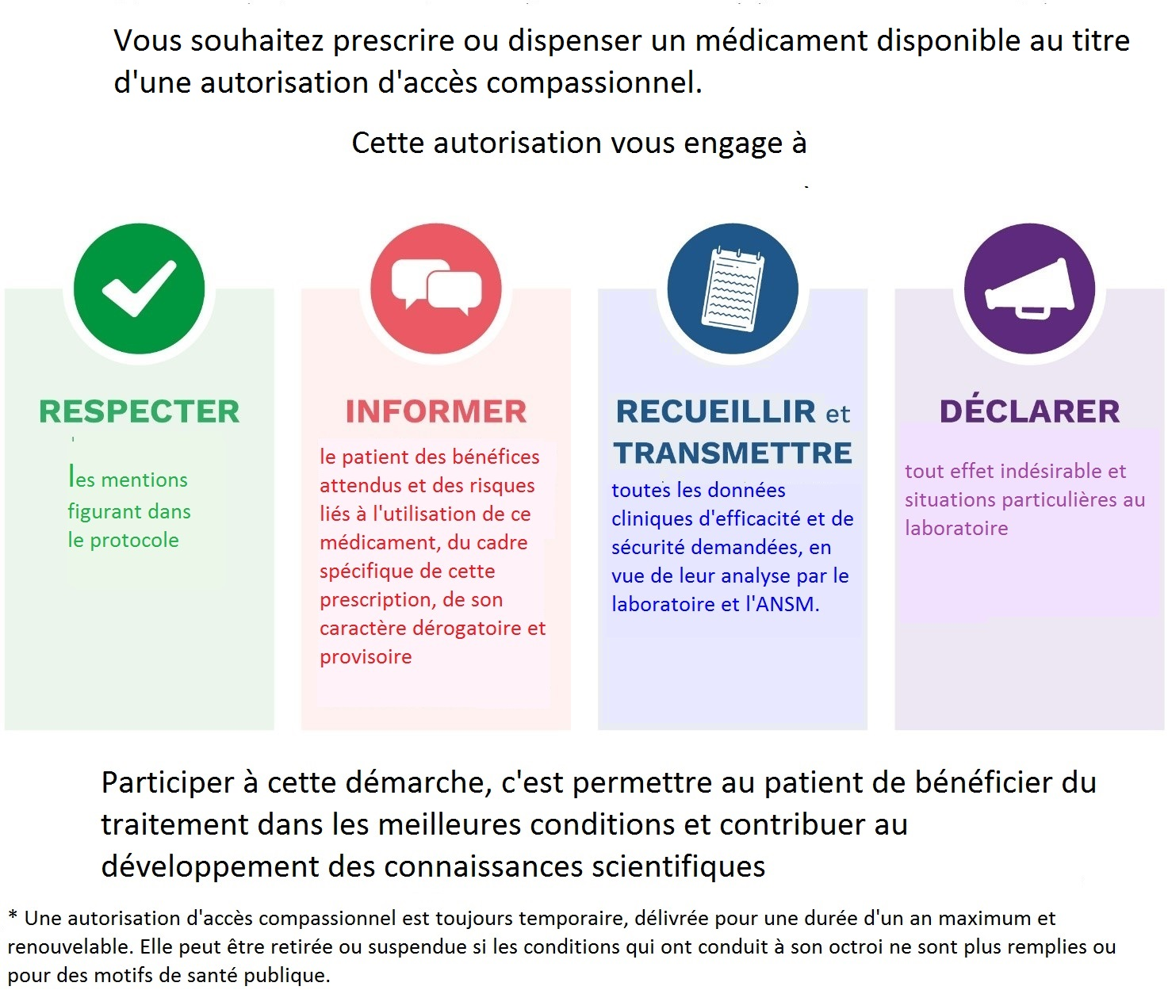
Pour plus d'informations sur le dispositif d'accès compassionnel, veuillez consulter le site de l'ANSM (https://ansm.sante.fr/vos-demarches/professionel-de-sante/demande-dautorisation-dacces-compassionnel).
L'autorisation d'accès compassionnel est une procédure permettant l'utilisation, à titre exceptionnel, d'un médicament dans une indication spécifique en l'absence d'autorisation de mise sur le marché (AMM) en France, quelle que soit l’indication thérapeutique, dès lors que toutes les conditions suivantes sont remplies
- la maladie est grave, rare ou invalidante ;
- il n'existe pas de traitement approprié ;
- l'efficacité et la sécurité de ce médicament, pour l'indication considérée, sont présumées favorables au vu des données cliniques disponibles (résultats d'essais thérapeutiques) ;
- le médicament ne fait pas l’objet d’une recherche impliquant la personne humaine à des fins commerciales,
- ou lorsque le médicament fait l'objet d'une recherche impliquant la personne humaine dans l'indication à des fins commerciales, le laboratoire s'est engagé à demander une autorisation d'accès précoce auprès de la HAS, le patient ne peut participer à cette rechercher et la mise en œuvre du traitement ne peut être différée.
L'AAC est soumise au respect d'un protocole d'utilisation thérapeutique et de suivi des patients (PUT-SP), présent document, dont les objectifs sont les suivants
- Apporter aux prescripteurs et aux patients toutes les informations pertinentes sur le médicament et son utilisation. A cette fin, vous trouverez dans ce document :
  - une description du médicament et de ses conditions d'utilisation et de prescription,
  - les notes d'information que le prescripteur doit remettre au patient avant de lui prescrire le médicament (voir annexe 3) ;
- Organiser la surveillance des patients, notamment par le recueil des effets indésirables/situations particulières auprès du laboratoire à l'aide du formulaire de déclaration en annexe 1.
- Recueillir également des données relatives à l'utilisation du médicament en vie réelle afin d'évaluer en continu les critères de maintien du médicament dans le cadre des autorisations d'accès compassionnel. Les prescripteurs et les pharmaciens sont tenus de participer à la collecte de ces informations et de les transmettre aux laboratoires via les fiches de suivi médical (voir annexe 1). Ces informations sont analysées par le laboratoire et transmises à l'ANSM sous la forme d'un rapport périodique de synthèse ; un résumé de ce rapport, validé par l'ANSM en concertation avec le Centre Régional de Pharmacovigilance (CRPV) désigné pour assurer le suivi national le cas échéant, qui est ensuite publié sur son site internet et transmis par le laboratoire aux professionnels de santé concernés. Une convention entre le laboratoire et l'établissement peut définir les modalités de dédommagement de l'établissement pour le temps consacré à la collecte des données .

Le médicament
Spécialité(s) concernée(s)
Revumenib (SNDX-5613) 25 mg, comprimés
Revumenib (SNDX-5613) 110 mg, comprimés
Revumenib (SNDX-5613) 160 mg, comprimés
Revumenib (SNDX-5613) 40 mg/ml, solution orale
Caractéristiques du médicament
Le revumenib (SNDX-5613) est un inhibiteur de la ménine qui bloque l'interaction de la ménine avec les protéines KMT2A wild type et les protéines de fusion KMT2A, bloquant ainsi la suractivation de la transcription des gènes HOXA et du cofacteur MEIS1 qui favorisent la prolifération, empêchent la différentiation des cellules hématopoïétiques et contribuent au développement/maintien de la leucémie.

Le revumenib est en cours de développement pour le traitement des patients atteints de leucémies aiguës récidivantes/réfractaires (R/R) présentant un réarrangement du gène MLL/lysine (K) méthyltransférase 2A (KMT2A), un réarrangement de la nucléoporine 98 (NUP98), une mutation de la nucléophosmine 1 (NPM1m). Le revumenib est approuvé par la FDA aux États-Unis pour le traitement de la leucémie aiguë R/R avec translocation KMT2A chez les patients adultes et pédiatriques âgés d'un an et plus.
Critères d'octroi
Se réferer au tableau des accès dérogatoires de l’ANSM.
- En monothérapie dans le traitement des patients adultes et pédiatriques (âgés de 6 mois et plus) atteints de leucémies aiguës en rechute ou réfractaires présentant un réarrangement du gène MLL/lysine (K) méthyltransférase 2A (KMT2A), un réarrangement NUP98 ou une mutation NPM1
- En monothérapie dans le traitement des patients adultes et pédiatriques (âgés de 6 mois et plus) atteints de leucémies aiguës en rechute ou réfractaires présentant toute autre altération génétique avec surexpression des gènes HOXA, sur avis d’une Réunion de Concertation Pluridisciplinaire (RCP)

Posologie
Dose initiale de Revumenib et modifications de la dose :
Revumenib doit être administré à jeun, au moins 2 heures après un repas et 1 heure avant le repas suivant.
Revumenib est administré PO par cycles de 28 jours, la première dose étant administrée le 1er jour du cycle 1.
En cas de retard de prise de plus de 4 heures, la dose en retard ne doit pas être prise. Les doses doivent être espacées d'au moins 8 heures. En cas de vomissement après la prise, la dose ne doit pas être réadministrée.
 | < 40 kg de poids corporel |  | ≥ 40 kg de poids corporel
 | Avec  puissant CYP3A4i | Sans  puissant CYP3A4i | Avec  puissant CYP3A4i | Sans  puissant CYP3A4i
Formulation | Solution orale | Solution orale | Comprimé* | Comprimé*
Voie d'administration | PO ou NG/G | PO ou NG/G | PO | PO
Dose initiale
Dose | 95 mg/m² | 160 mg/m² | 160 mg | 270 mg
Fréquence | toutes les 12 heures | toutes les 12 heures | toutes les 12 heures | toutes les 12 heures
Réduction de dose 1 (niveau de dose -1)
Dose | 65 mg/m² | 95 mg/m² | 110 mg | 160 mg
Fréquence | toutes les 12 heures | toutes les 12 heures | toutes les 12 heures | toutes les 12 heures
Réduction de dose 2 (niveau de dose -2)
Dose | 65 mg/m² | 65 mg/m² | 110 mg | 110 mg
Fréquence | QD | toutes les 12 heures | QD | toutes les 12 heures
Abréviations : CYP3Ai = inhibiteur du CYP3A ; G = sonde gastrique ; NG = sonde nasogastrique ; PO = administration orale ; QD = quotidien ; q12h = toutes les 12 heures.
*Ou Solution orale si le patient n’est pas en mesure d’avaler les comprimés
La posologie recommandée pour le SNDX-5613 diffère selon qu'il s'agit de patients sous inhibiteurs puissants du CYP3A4 ou non.
- L'utilisation concomitante d'inducteurs puissants du CYP3A4 est contre-indiquée.
- Les patients qui n'ont pas besoin d'un médicament inhibiteur puissant du CYP3A4 tel que certains antifongiques azolés doivent arrêter tous les inhibiteurs puissants du CYP3A4 au moins 7 jours avant la première dose de SNDX-5613, et recevront la posologie de SNDX-5613 pour les patients qui ne prennent pas d'inhibiteur puissant du CYP3A4. Ils peuvent continuer à recevoir des inhibiteurs modérés ou faibles du CYP3A4, y compris le fluconazole et l'isavuconazole.
- Les patients qui ont besoin d'un médicament inhibiteur puissant du CYP3A4 doivent avoir commencé au moins 24 heures avant et recevront la posologie de SNDX-5613 pour les patients qui prennent un inhibiteur puissant du CYP3A4.
Si un patient qui n'était pas sous un CYP3A4i puissant doit être traité avec un CYP3A4i puissant, la dose de revuménib doit être ajustée au niveau de dose équivalent indiqué dans le tableau ci-dessus au moins 12 heures avant le début de l'administration du CYP3A4i puissant. Il est recommandé de réaliser des ECG le jour de l'ajout du CYP3A4i puis régulièrement et en cas de signe d’appel clinique.
Si l'utilisation d'un CYP3A4i puissant n'est plus cliniquement indiquée, ce qui rend l'arrêt du traitement nécessaire, et que le patient ne recevra pas d'autre CYP3A4i puissant, la dose de revumenib doit être ajustée pour maintenir une exposition optimale de manière progressive, comme suit :
1. Le patient conserve la même dose de revuménib pendant au moins 7◦jours (sauf si des modifications de la dose de revuménib sont justifiées en raison de problèmes de sécurité évalués par le médecin), après l'arrêt du CYP3A4i fort (période de washout du jour◦1 au jour◦8).
2. Après la période de washout susmentionnée, la dose de revuménib du patient doit être ajustée à la dose correspondante sans CYP3A4i dans le tableau ci dessus.
3. Il est recommandé de réaliser des ECG le jour de l'ajustement de la dose de revuménib puis régulièrement et en cas de signe d’appel clinique.

Modification de la dose en fonction des électrolytes sériques
Le potassium doit être maintenu à ≥4,0 mEq/L et le magnésium à ≥2,0 mg/dL (≥0,82 mmol/L).
Directives de dosage de Revumenib en fonction des taux d'électrolytes
Situation | Adaptation
- Potassium ≤3,5 mEq/L, et/ou  - Magnésium ≤1,6 mg/dL ou  ≤0,65 mmol/L | Supplémenter en potassium et/ou magnésium, et recontrôler les taux dans les 24 heures. Ne pas arrêter revumenib.  Lors d'un nouveau contrôle des analyses de potassium et de magnésium dans les 24 heures, suspendre la dose de revuménib et continuer la supplémentation si les taux de potassium et/ou de magnésium n'atteignent pas le seuil. Reprendre revumenib à la même dose une fois la correction terminée.
- Potassium 3,6-3,9 mEq/L, et/ou  - Magnésium 1,7-1,9 mg/dL ou  0,66-0,81 mmol/L | Supplémenter en potassium et/ou magnésium.  Administrer la dose de revuménib.
Modification de la dose en cas de toxicité non hématologique
Modifications de dose recommandées en cas de toxicité non hématologique
Evènement Effet indésirable | Action Recommandée
Tout allongement du QTcF de grade 2 (≥481 msec – 500 msec) | - Suspendre le revuménib.  - Vérifier les taux d'électrolytes.  - Lorsque l'intervalle QTcF est redevenu ≤Grade 1, reprendre le revuménib à la même dose.
Allongement du QTcF de grade 3 (≥501 msec) | - Suspendre le revuménib.  - Vérifier les taux d'électrolytes.  - Lorsque le QTcF est revenu à ≤Grade 1, reprendre le revuménib à la dose immédiatement inférieure.
Allongement de l'intervalle QTcF de grade 4 (Torsade de pointes ; tachycardie ventriculaire polymorphe; signes/symptômes d'une arythmie grave) | - Arrêter définitivement le revuménib.  - Véfifier les taux d'électrolytes
Syndrome de différentiation ou suspiscion | - En cas de suspicion de syndrome de différenciation, administrer des corticoïdes systémiques et instaurer une surveillance hémodynamique jusqu'à la résolution des symptômes et pendant au moins 3 jours.  - Interrompre revumenib si des signes et/ou symptômes sévères persistent plus de 48 heures après le début des corticoïdes systémiques, ou plus tôt en cas de symptômes potentiellement fatals tels que des symptômes pulmonaires nécessitant une assistance respiratoire. Reprendre le revumenib à la même dose lorsque les signes et symptômes s'améliorent à un grade 1 ou inférieur.
Leucocytose non infectieuse | - Initier un traitement par hydroxyurée chez les patients présentant une numération leucocytaire élevée ou en augmentation rapide. Ajouter une leucophérèse si cliniquement indiquée.  - Réduire progressivement la dose d'hydroxyurée uniquement après amélioration ou résolution de la leucocytose.
Réactions allergiques de grade 3 ou supérieur | - Arrêter définitivement revumenib
Autres effets indésirables non hématologiques de grade ≥ 3 | - Interrompre revumenib jusqu'au retour au grade 1 ou à la valeur initiale.  - En cas de rétablissement en ≤ 7 jours, reprendre revumenib à la même dose.  - En cas de récidive de la même toxicité de grade ≥ 3, interrompre revumenib jusqu'au retour au grade 1 ou à la valeur initiale. Reprendre revumenib à la dose réduite.  - En cas de rétablissement en > 7 jours, reprendre revumenib à la dose réduite. En cas de récidive de la même toxicité de grade ≥ 3, interrompre revumenib.
Abréviations : QTc = intervalle QT corrigé ; QTcF = QTc utilisant la correction de Fridericia.
Modification de la dose en cas de toxicité hématologique
Modifications de doses recommandées en cas de toxicité hématologique
Effet Indésirable | Action Recommandée
Neutropénie ou thrombocytopénie de Grade 4 | - Interrompre revumenib jusqu’à ce que la numération sanguine s’améliore à un grade 2 ou inférieur  - Reprendre revumenib au même niveau de dose  - Si une neutropénie ou une thrombocytopénie de grade 4 réapparait sans cause attribuable, interrompre revumenib jusqu’à ce que la numération sanguine s’améliore à un grade 3 ou inférieur. Réintroduire revumenib au niveau de dose inférieur.

Mise en gardes et précautions d’emploi
Revumenib doit être prescrit par un hématologue ayant l’expérience d’un inhibiteur de menine et des syndromes de différentiation.
Le traitement est mis en place dans un établissement ayant accès à
    - Electrocardiogramme (ECG)
    - Mesure des electrolytes
    - Une unité de soins intensifs
    - Une pharmacie à usage intérieur ayant accès aux produits en accès compassionnel

La numération globulaire, les électrolytes et les enzymes hépatiques doivent être évalués avant le début du traitement, puis une fois par mois. Un ECG doit être réalisé avant le début du traitement, au moins une fois par semaine pendant les quatre premières semaines, puis au moins une fois par mois, ainsi qu’en cas d’introduction/arrêt de traitement concomitant pouvant avoir un impact sur le QT. L'allongement de l'intervalle QTc doit être surveillé et toute anomalie doit être prise en charge rapidement.
Syndrome de différentiation
Le revumenib peut provoquer un syndrome de différenciation (SD) potentiellement fatal. Les symptômes, notamment ceux observés chez les patients traités par revumenib, comprennent : fièvre, dyspnée, hypoxie, œdème périphérique, épanchement pleuropéricardique, insuffisance rénale aiguë et/ou hypotension.
La numération leucocytaire doit être réduite à moins de 25 G/L avant de débuter le traitement par revumenib. Si un SD est suspecté, une corticothérapie doit être instaurée immédiatement et une surveillance hémodynamique doit être instaurée jusqu'à la résolution des symptômes.
Allongement de l’intervalle QT
Un allongement de l'intervalle QTcF a été observé chez les patients recevant le revumenib.
Les anomalies électrolytiques, notamment l'hypokaliémie et l'hypomagnésémie, doivent être corrigées avant le traitement par revumenib. Un ECG doit être réalisé avant l'instauration du traitement le traitement ne doit pas être instauré chez les patients présentant un QTcF > 450 ms. Un ECG doit être réalisé au moins une fois par semaine pendant les 4 premières semaines de traitement, puis au moins une fois par mois. Chez les patients présentant un syndrome du QTc long congénital, une insuffisance cardiaque congestive, des anomalies électrolytiques ou prenant des médicaments connus pour allonger l'intervalle QTc, une surveillance ECG plus fréquente peut être nécessaire.
Le revumenib doit être interrompu si l'intervalle QTcF dépasse 480 ms et est inférieur à 500 ms, et définitivement arrêté chez les patients présentant des arythmies ventriculaires et chez ceux qui développent un allongement de l'intervalle QTc accompagné de signes ou symptômes d'arythmie engageant le pronostic vital.
Évitez l'utilisation concomitante du revuménib avec d'autres médicaments connus pour prolonger l'intervalle QTc. L'utilisation concomitante de revumenib avec des médicaments connus pour allonger l'intervalle QTc peut augmenter le risque d'allongement de l'intervalle QTc. Si l'utilisation concomitante ne peut être évitée, des ECG doivent être réalisés à l’initiation du traitement, pendant l'utilisation concomitante, et en cas de signe d’appel clinique.
Foetoxicité
D'après les données obtenues chez l'animal et son mécanisme d'action, le revumenib peut nuire au fœtus lorsqu'il est administré à une femme enceinte.
Un test de grossesse doit être effectué chez les femmes en âge de procréer dans les 7 jours précédant le début du traitement par revumenib.
Les femmes en âge de procréer et les hommes ayant des partenaires féminines en âge de procréer doivent utiliser une contraception efficace pendant le traitement par revumenib et pendant les 4 mois suivant la dernière dose.
Effets indésirables
Parmi 135 patients (104 adultes et 31 enfants) atteints de leucémie aiguë R/R avec translocation KMT2A, traités par revumenib, des effets indésirables fatals sont survenus chez 3 % des patients, dont 2 patients avec un syndrome de différenciation, 1 patient avec une hémorragie et 1 patient avec une mort subite. Des effets indésirables graves ont été signalés chez 73 % des patients. Les effets indésirables graves les plus fréquents (≥ 5 %) étaient l'infection (24 %), la neutropénie fébrile (19 %), l'infection bactérienne (17 %), le syndrome de différenciation (12 %), l'hémorragie (9 %) et la thrombose (5 %). Des effets indésirables ayant conduit à une interruption du traitement sont survenus chez 42 % des patients. Les effets indésirables ayant entraîné l'arrêt définitif du traitement (> 1 %) comprenaient l'infection et l'insuffisance respiratoire.
Les effets indésirables les plus fréquents (≥ 20 %) sont hémorragie, nausée, augmentation du taux de phosphate, douleurs musculo-squelettiques, infection, augmentation du taux d'aspartate aminotransférase, neutropénie fébrile, augmentation du taux d'alanine aminotransférase, augmentation du taux d'hormone parathyroïdienne intacte, infection bactérienne, diarrhée, syndrome de différenciation, allongement de l'intervalle QT à l'électrocardiogramme, diminution du phosphate,augmentation des triglycérides, diminution du potassium, diminution de l'appétit, constipation, œdème, infection virale, fatigue et augmentation de la phosphatase alcaline.
Les informations relatives à la sécurité d’emploi du produit sont détaillées dans le RCP US disponible à ce lien: https://www.accessdata.fda.gov/drugsatfda_docs/label/2024/218944s000lbl.pdf
Conditions de prescription et de délivrance
En complément des conditions de prescription et de délivrance, se rapporter à l'annexe 2 pour plus d'informations sur les mentions obligatoires à porter sur l'ordonnance.

Médicament soumis à prescription hospitalière
Prescription réservée aux spécialistes en hématologie et aux médecins compétents en maladies du sang
Médicament nécessitant une surveillance particulière pendant le traitement

Calendrier des visites
 | Demande d'autorisation auprès de l'ANSM | Première administration  (Fiche d’initiation) | Suivi et/ou arrêt du traitement  (Fiches de suivi tous les 3 mois) | Visite finale
Remise de la note d'information au patient par le médecin prescripteur | X
Collecte de données sur les caractéristiques des patients
Déclaration de conformité aux critères d’octroi du référentiel AAC | X
Taille/poids/BSA |  | X | X
Examen physique | X | X |  | X
ECG | X | X | X | X
Analyse de sang | X | X | X | X
ECOG | X
Test de grossesse (le cas échéant) | X | X | X | X
Collecte de données sur les conditions d'utilisation
Posologie et traitements associés | X | X | X | X
Interruption du traitement |  |  | X
Collecte de données d'efficacité (à adapter en fonction du médicament)
Réponse à la maladie |  |  | X | X
Critère d'efficacité (réponse thérapeutique par biopsie ostéomédullaire) |  | X | X
Collecte de données de tolérance/situations particulières
Suivi des effets indésirables/situations particulières |  | X | X | X

Modalités pratiques de traitement et de suivi des patients
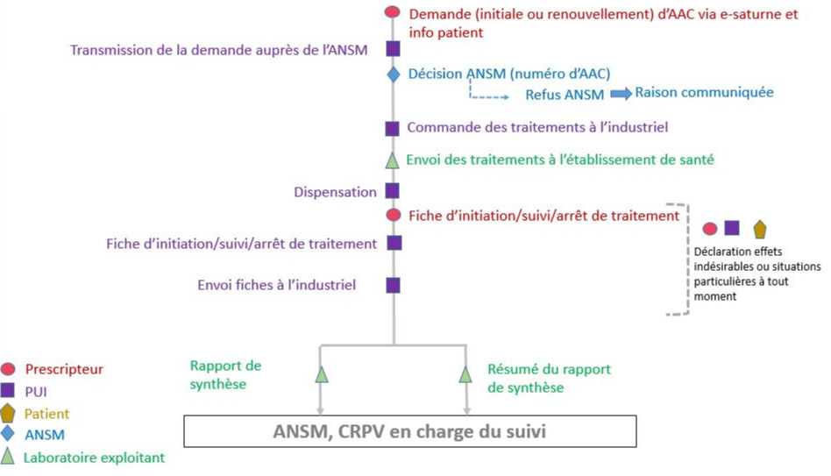

Annexes
- Formulaires de suivi médical et collecte de données
- Fiche d'initiation de traitement
- Fiches de suivi de traitement
- Fiche d'arrêt définitif du traitement
- Fiche de déclaration d’effet indésirable
- Fiche de signalement de situations particulières

Les données seront collectées électroniquement à l'aide de la plateforme www.clinigendirect.com.
Cette plateforme numérique sécurisée sera spécifiquement développée pour la collecte de données dans le cadre de cet accès compassionnel. Elle sera accessible via internet. Des formulaires électroniques (eCRF / EDC) seront mis en place pour collecter les données des différents formulaires. Les données d'identification directe, telles que le nom complet et le numéro de sécurité sociale, ne seront pas collectées. Les données seront stockées et sauvegardées sur un serveur sécurisé.
Les médecins prescripteurs et les pharmaciens hospitaliers devront créer un compte individuel pour accéder aux formulaires de collecte de données à remplir. Ils recevront un mot de passe personnel et un login pour se connecter au système cisiv.com.
Des conseils sur les principales fonctionnalités de la plateforme ainsi que des instructions de navigation et de saisie des données seront fournis aux utilisateurs sur la page d'accueil.
Un numéro de téléphone dédié sera également mis à la disposition des professionnels de la santé s'ils ont des questions techniques ou plus générales sur la procédure d'accès compassionnel.
Pour chaque demande d'accès au traitement validée, un numéro unique sera automatiquement attribué par la plateforme au patient concerné. Ce numéro apparaîtra sur tous les formulaires de collecte de données.
Des contrôles automatiques permettant de vérifier le respect des critères d'éligibilité sur la base des données collectées dans le formulaire de demande d'accès au traitement seront configurés.
Un contrôle centralisé des données sera mis en œuvre pour garantir des niveaux de qualité appropriés dans la collecte des données, notamment en ce qui concerne les critères d'efficacité et le suivi du traitement, ainsi que la qualité de vie des patients en cours de traitement.

Fiche d'initiation de traitement
A compléter par le prescripteur/pharmacien
Formulaire à envoyer avec le CAA au laboratoire
Date de la demande : Cliquez ici pour saisir une date.
Identification du patient
Nom du patient (3 premières lettres) : Cliquez ici pour saisir le texte. Prénom (2 premières lettres) : Cliquez ici pour saisir le texte.
Date de naissance* : _ _/_ _ (MM/AAAA) Poids (kg) : | _ | _ | _ | Taille (cm) : | _ | _ | _ |
*Surface corporelle:______________

Sexe : M ☐ F ☐
*Dans un cadre pédiatrique, veuillez indiquer la date de naissance complète (JJ/MM/AAAA), le poids exact (décimale) et la taille exacte, le cas échéant.
L'autorisation d'accès compassionnel ne remplace pas l'essai clinique, le prescripteur doit vérifier que le patient n'est pas éligible à un essai clinique avec ce médicament dans la situation qui fait l’objet de la demande d’autorisation d’accès compassionnel, dont les inclusions sont ouvertes en France.

[https://euclinicaltrials.eu/search-for-clinical-trials/trial-map/?lang=en]
Dans le cas d’impossibilité d’inclure le patient dans un essai clinique en cours dans la situation qui fait l’objet de la demande d’autorisation d'accès compassionnel, préciser les motifs de non-éligibilité à l'essai clinique : __________________

Maladie
Diagnostic et état du patient
Type de leucémie aiguë
Type d’altération/ mutation (rapport de mutation à transmettre)
Date d'arrêt de la dernière ligne de traitement | Date : ____ /____ /______ (jj / mmm / aaaa)
Date de l'aspiration de la moëlle osseuse (doit être postérieure à la date d'arrêt de la dernière ligne de traitement) :  % de blastes dans la moelle osseuse :  OU  Date de la numération formule sanguine (doit être postérieure à la date d'arrêt de la dernière ligne de traitement) :  % de blastes dans l'hémogramme : | Aspiration MO : Date : ____ /____ /______  (jj / mmm / aaaa)  Ou  NFS: Date : ____ /____ /______  (jj / mmm / aaaa)  Blastes___%_
Hématologie | Numération des globules blancs  Valeur de la numération leucocytaire : ____________________  Date : ____ /____ /______  (jj / mmm / aaaa)
Test de grossesse sérique / contraception efficace

Traitements précédents
- 2 cycles de chimiothérapie intensive
- Venetoclax
- Autre : préciser :

Le patient a-t-il déjà reçu précédemment une greffe de CSH ? ☐ Non ☐ Oui

Comorbidités

ECG | QTcF | Date : ____ /____ /______  (jj / mmm / aaaa)
ECHO/MUGA | FEVG | Date : ____ /____ /______  (jj / mmm / aaaa)
Fonction rénale | DFGe: ______ | Date : ____ /____ /______  (jj / mmm / aaaa)
GVHD | Aiguë ___Chronique  Grade : ___ Traitement : _____________________ | Date : ____ /____ /______  (jj /mmm/aaaa)
Fonction hépatique | ALT:  AST:  Bilirubine: | Date : ____ /____ /______  (jj /mmm/aaaa)
AUTRES

Traitement par Revumenib (SNDX-5613)
Posologie

Confirmez la posologie de votre patient :
95 mg/m2 toutes les 12 heures
160 mg/m2 toutes les 12 heures
65 mg/m2 par jour
65 mg/m2 toutes les 12 heures
160 mg toutes les 12 heures
270 mg toutes les 12 heures
110 mg par jour
110 mg toutes les 12 heures
Autres

Traitements concomitants
Votre patient reçoit-il et continuera-t-il à recevoir un inhibiteur puissant du CYP3A4 tel que l'itraconazole, le kétoconazole, le posaconazole ou le voriconazole par voie systémique ?
- Oui ☐ Non ☐
- Si oui, veuillez indiquer le nom :
.
- Si non, veuillez indiquer l'antifongique ou confirmer qu'aucun antifongique ne sera administré :
.
Pour obtenir des informations sur l'utilisation du médicament, y compris les mises en garde spéciales, les précautions d'emploi et les contre-indications, veuillez vous référer à la notice d'information du prescripteur ou, s'il est disponible, au RCP (étranger) du médicament. USPI : https://www.accessdata.fda.gov/drugsatfda_docs/label/2024/218944s000lbl.pdf

Engagement du prescripteur

J'ai remis les documents d'information du patient (disponibles en annexe 3) et certifie que le patient a été informé de la collecte de ses données à caractère personnel : ☐ Oui ☐ Non
Médecin prescripteur  Nom/Prénom : ________________  Spécialité : ________________  Nº RPPS : ________________  Hôpital :  ☐ CHU ☐ CHG ☐ CLCC ☐ centre privé  Numéro FINESS : ________________  Tél : Numéro de téléphone.  Courriel : xxx@domaine.com  Date : _ _/_ _/_ _ _ _  Cachet et signature du médecin : | Pharmacien  Nom/Prénom : ________________  Nº RPPS : ________________  Hôpital :  ☐ CHU ☐ CHG ☐ CLCC ☐ centre privé  Numéro FINESS : ________________  Tél : Numéro de téléphone.  Courriel : xxx@domaine.com  Date : _ _/_ _/_ _ _ _  Cachet et signature du pharmacien :
Vous déclarez être informé que les données personnelles fournies par le biais de ce document seront traitées par Syndax, en tant que responsable du traitement, qui détient les droits de distribution de SNDX en France dans le but de gérer cet engagement et d'assurer le respect du Compassionate Access Program. Vos données personnelles ne seront pas partagées avec des tiers à moins que cela ne soit nécessaire pour se conformer aux obligations légales applicables dans chaque cas. Le traitement de ces données est dans l'intérêt légitime de Syndax d'exécuter le Compassionate Access Program. Vos données personnelles seront conservées aussi longtemps que nécessaire pour se conformer à ce programme. Dès que nous n'aurons plus besoin de conserver cette déclaration, elle sera bloquée aussi longtemps que des responsabilités peuvent survenir, puis supprimée. Vos données peuvent être transférées au Royaume-Uni, bien qu'il s'agisse d'un transfert international considéré comme un pays approprié en vertu du règlement général sur la protection des données. Vous avez le droit de (a) demander l'accès, la rectification, l'effacement ou la limitation du traitement de vos données personnelles ; (b) vous opposer au traitement de vos données personnelles ; (c) demander la portabilité de vos données personnelles ; et (d) déposer une plainte auprès d'une autorité de contrôle en envoyant la demande au bureau de protection des données de Syndax privacyreport@syndax.com.
Les données générées par ce programme seront traitées conformément aux lois, règles et réglementations relatives à la confidentialité des données personnelles ou des informations personnelles sur la santé applicables dans la juridiction où les données sont traitées.

Fiche de suivi du traitement
(Visites après la première administration)
A compléter par le prescripteur/pharmacien
Formulaire à envoyer au laboratoire
Date de la visite : _ _/_ _/_ _ _ _
Visite de suivi n º : ____
La visite de suivi aura lieu tous les mois jusqu'à la fin du traitement : ☐ M1 ☐ M2 ...
La fiche de suivi de traitement est à compléter au minimum tous les 3 mois

Identification du patient
Nom du patient (3 premières lettres) : Cliquez ici pour saisir le texte Prénom (2 premières lettres) : Cliquez ici pour saisir le texte
Nº AAC dernièrement octroyée : Cliquez ici pour saisir le texte

Conditions d'utilisation
Date de la première administration : _ _/_ _/_ _ _ _

Numéro de cycle
poids | kg
taille | cm
Surface corporelle | m2
A noter :
Un changement de plus de 10 % par rapport à la surface corporelle de référence entraînerait un nouveau calcul de la dose.
Posologie
Confirmez la posologie de votre patient :
95 mg/m2 toutes les 12 heures
160 mg/m2 toutes les 12 heures
65 mg/m2 par jour
65 mg/m2 toutes les 12 heures
160 mg toutes les 12 heures
270 mg toutes les 12 heures
110 mg par jour
110 mg toutes les 12 heures
Autres

Traitements concomitants

- Votre patient reçoit-il et continuera-t-il à recevoir un inhibiteur puissant du CYP3A4 tel que l'itraconazole, le kétoconazole, le posaconazole ou le voriconazole par voie systémique ?
- Oui__ Non___
  - Si oui, veuillez indiquer le nom : __________________
  - Si non, veuillez indiquer l'antifongique utilisé ou confirmer qu'aucun antifongique ne sera administré : __________________

Interruption temporaire/arrêt du traitement ☐ Oui ☐ Non
Y a-t-il eu des changements depuis le début du traitement ? ☐ Non ☐ Oui
Si oui, veuillez préciser :

Évaluation de l'effet du traitement par Revumenib (SNDX-5613)
Les évaluations de la moelle osseuse et de la réponse à la maladie seront effectuées dans le cadre du traitement standard jusqu'à l'obtention d'une rémission complète ou d'une rémission partielle.
Statut de la maladie si une biopsie de la moelle osseuse a été réalisée | CR___CRi____CRh ___CRp_____
Date de réalisation de la biopsie de moelle osseuse
Précisions éventuelles

Le patient a t’il reçu une greffe de CSH ? ☐ Non ☐ Oui
Si oui, veuillez préciser :
- le nombre de jours depuis la réalisation de la greffe :
- si la greffe est considérée réussie : ☐ Non ☐ Oui
- donnée de survie à 100 jours si disponible : ☐ Non ☐ Oui
- numération absolue des neutrophiles : Taux de plaquettes :
- GVHD : ☐ Non ☐ Oui
- Précisions éventuelles

Effet(s) indésirable(s) / Situation(s) particulière(s)
Y a-t-il eu apparition d’effet(s) indésirable(s) ou une situation particulière à déclarer depuis la dernière visite ? ☐ Oui ☐ Non
Si oui, procéder à leur déclaration auprès du laboratoire via la fiche de déclaration enannexe 1.

Apparition d'une contre-indication au traitement prescrit : ☐ Oui ☐ Non
Si oui, précisez et complétez la fiche d'arrêt définitif.

Vérification du suivi de la contraception et test de grossesse : ☐ Oui ☐ Non

Médecin prescripteur  Nom/Prénom : ________________  Spécialité : ________________  Nº RPPS : ________________  Hôpital :  ☐ CHU ☐ CHG ☐ CLCC ☐ centre privé  Nº FINESS : ________________  Tel : Numéro de téléphone.  E-mail : xxx@domaine.com  Date : _ _/_ _/_ _ _ _  Cachet et signature du médecin : | Pharmacien  Nom/Prénom : ________________  Nº RPPS : ________________  Hôpital :  ☐ CHU ☐ CHG ☐ CLCC ☐ centre privé  Nº FINESS : ________________  Tel : Numéro de téléphone.  E-mail : xxx@domaine.com  Date : _ _/_ _/_ _ _ _  Cachet et signature du pharmacien :

Veuillez envoyer ce formulaire à Clinigen à l'adresse suivante : meddata@clinigengroup.com

Fiche d’arrêt définitif de traitement
À remplir par le prescripteur/pharmacien

SECTION 1. INFORMATION DU PATIENT

Clinigen Direct Patient ID  - | Genre :  Female Male
Patients YOB:

SECTION 2. DATE D'INTERRUPTION
Date du premier traitement | (JJ/MMM/AAAA)
Date du dernier traitement  (recueillies lors de la dernière visite) | (JJ/MMM/AAAA)

SECTION 3. MOTIF D'INTERRUPTION
Revumenib (SNDX-5613) a été arrêté pour la raison suivante  (ne cochez qu'une seule case) : | Réponses :
- Greffe de cellules souches
- Événement indésirable (y compris maladie progressive)
En cas d'événement indésirable, veuillez remplir le formulaire de rapport d'événement indésirable (AE) et l'envoyer à syndaxsaereporting@syndax.com.
- Grossesse
En cas de grossesse, veuillez remplir le formulaire de déclaration de grossesse et de résultats et l'envoyer à syndaxsaereporting@syndax.com.
- Selon l'avis médical du médecin
- Le produit a été approuvé dans le pays local
- Le patient a retiré son consentement
- Cessation du programme par le promoteur
- Toute autre raison non mentionnée ci-dessus, veuillez préciser :
Pour tout événement indésirable, veuillez remplir le formulaire de rapport d'événement indésirable (AE) et l'envoyer à syndaxsaereporting@syndax.com.

SECTION 4. DÉCLARATION DU MÉDECIN ET DÉTAILS DU SITE
- Toutes les informations divulguées dans le cadre du programme d'usage compassionnel de Revumenib (SNDX-5613) doivent être considérées comme confidentielles par moi.
- Je confirme que tous les événements indésirables graves connus, les événements pré-spécifiés d'intérêt clinique, les événements indésirables non graves liés au médicament et la grossesse survenus pendant que le patient était traité par Revumenib (SNDX-5613) ont été déclarés conformément aux instructions relatives à la déclaration de sécurité.
- J'ai rappelé au patient ou au parent/tuteur légal qu'ils pourraient être contactés pour fournir le statut de survie global.

Nom du médecin traitant
(EN MAJUSCULES : TITRE, PRÉNOM COMPLET, NOM DE FAMILLE COMPLET)
Numéro de téléphone du contact
Adresse électronique
Signature
Date : (JJ-MMM-AA)

Fiche déclaration des effets indésirables
Formulaire à envoyer au laboratoire.

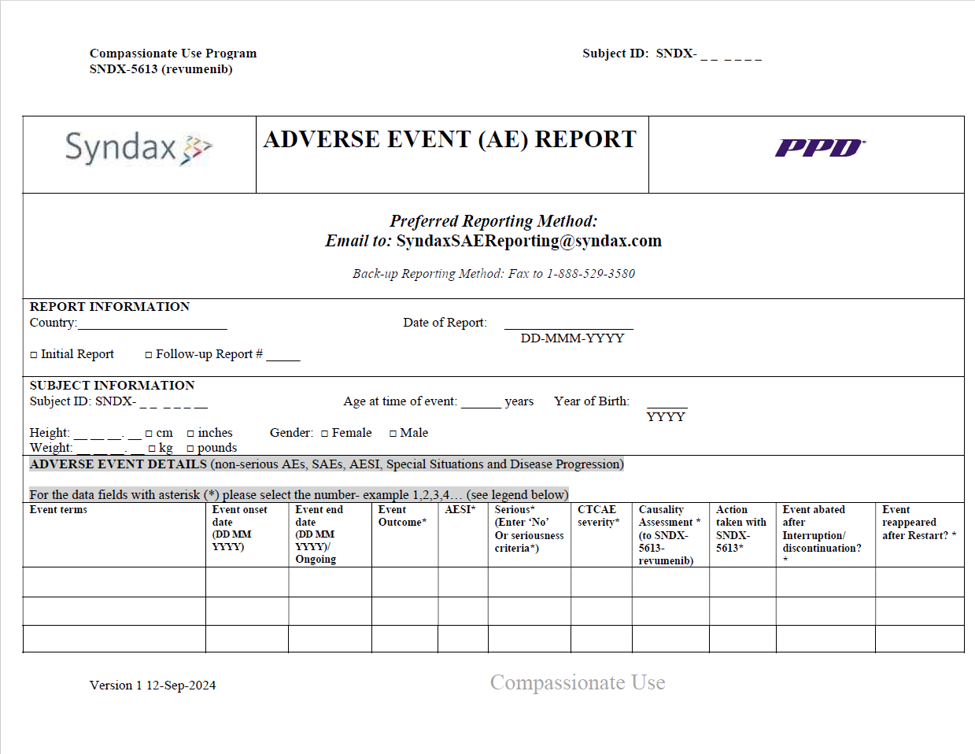

Fiche de signalement de situations particulières
Formulaire à envoyer au laboratoire

- Rôle des différents acteurs

Rôle des professionnels de la santé

Le prescripteur
L'autorisation d'accès compassionnel implique le strict respect des mentions définies figurant dans le protocole, notamment les critères d'octroi, les contre-indications, mises en garde et précautions d’emploi, conditions de prescription et de délivrance, ainsi que le suivi prospectif des patients traités prévus par le PUT-SP.
Avant tout traitement, le prescripteur :
- prend connaissance du présent PUT-SP et du RPC ou de la NIP, le cas échéant
- vérifie l'éligibilité de son patient aux critères d'octroi du médicament disposant d’une autorisation d'accès compassionnel ;
- informe, oralement et par écrit via le document d'information disponible en annexe 3, le patient, son représentant légal s'il s’agit d’un mineur, la personne chargée de la mesure de protection juridique s'il s’agit d’un majeur faisant l'objet d'une mesure de protection juridique avec représentation relative à la personne, ou la personne de confiance que le patient a désignée :
  - de l'absence d'alternatives thérapeutiques, des risques encourus, des contraintes et des bénéfices susceptibles d'être apportés par le médicament ;
  - du caractère dérogatoire de la prise en charge par l'Assurance maladie du médicament prescrit dans le cadre de l'autorisation d'accès compassionnel ;
  - des modalités selon lesquelles cette prise en charge peut, le cas échéant, être interrompue,
  - de la collecte de leurs données et de leurs droits relatifs à leurs données à caractère personnel.
Le prescripteur veille à la bonne compréhension de ces informations.
- soumet la demande d'AAC via e-saturne à l'ANSM ; en cas de demande non conforme aux critères ou en l'absence de critères, justifie sa demande.
Après réception de l'autorisation de l'ANSM, le prescripteur :
- informe le médecin traitant du patient
- remplit la fiche d'initiation de traitement, qu’il transmet à la pharmacie à usage intérieur de l'établissement de santé concerné
Le prescripteur indique sur l'ordonnance la mention suivante : "Prescription au titre d'un accès compassionnel en dehors du cadre d’une autorisation de mise sur le marché".
Le prescripteur est tenu de participer au recueil des données collectées dans le cadre du PUT-SP. Il transmet les données de suivi des patients traités, selon des modalités assurant le respect du secret médical au laboratoire exploitant le médicament.
Suite à l’initiation du traitement, le prescripteur planifie des visites de suivi (voir le calendrier de suivi dans le PUT-SP) au cours desquelles il devra également :
- remplir la fiche de suivi correspondane,
- rechercher la survenue d'effets indésirables et situations particulières, procéder à leur déclaration, le cas échéant, selon les modalités prévues à l'annexe 4,
- remplir la fiche d’arrêt de traitement, le cas échéant.

Les fiches de suivi et d'arrêt sont envoyées systématiquement et sans délai à la pharmacie à usage intérieur de l'établissement de santé concerné pour transmission au laboratoire selon les modalités décrites en page 9.
Si le prescripteur souhaite poursuivre le traitement, il soumet, avant la date d’échéance de l’AAC, la demande de renouvellement de l’AAC via e-saturne à l'ANSM.

Le pharmacien
Seules les pharmacies à usage intérieur d'un établissement de santé ou les pharmaciens ayant passé une convention avec un établissement de santé peuvent délivrer des médicaments faisant l’objet d’une AAC.
Le pharmacien :
- complète la fiche d'initiation du traitement ainsi que les fiches de suivi préalablement remplies par le prescripteur lors de chaque visite, et les transmet au laboratoire exploitant le médicament
- commande le médicament au laboratoire sur la base de l’AAC ;
- assure la dispensation du médicament sur prescription du médecin
- déclare tout effet indésirable suspecté d’être lié au traitement et situations particulières qui lui seraient rapportés selon les modélaités prévues en annexe 4.
Le pharmacien est tenu de participer au recueil des données lorsqu'il est exigé dans le cadre du PUT-SP.

Rôle du patient
Tout patient :
- prend connaissance des informations fournies par son médecin et notamment des documents d'information sur son traitement qui lui sont remis (voir annexe 3) ;
- informe les professionnels de santé de tout effet indésirable ou le déclare lui-même sur le portail de déclaration : https://signalement.social-sante.gouv.fr

Rôle du laboratoire
L'entreprise qui assure l’exploitation du médicament :
- réceptionne les fiches d'initiation de traitement, de suivi et d’arrêt définitif, et intègre les données dans sa base de suivi
- est responsable du traitement des données au sens du règlement général sur la protection des données (RGPD) ;
- collecte et analyse l'ensemble des informations recueillies dans le cadre du PUT-SP, notamment les données d'efficacité et de pharmacovigilance. Il établit, selon la périodicité définie sur la 1ère page, le rapport de synthèse accompagné d'un projet de résumé qu'il adresse à l'ANSM et, le cas échéant, au CRPV en charge du suivi de l'accès compassionnel et transmet après validation par l'ANSM, lerésumé de ce rapport, également publié sur le site internet de l'ANSM, aux médecins, aux pharmacies à usage intérieur concernées et à l'ensemble des CRPV et des centres antipoison ;
- à la demande du CRPV, lui soumet les éléments complémentaires requis,
- respecte et applique les obligations réglementaires en matière de pharmacovigilance : il enregistre, documente et déclare via Eudravigilance tout effet indésirable suspecté d'être dû au médicament dans les conditions prévues à l'article R. 5121-166 du code de la santé publique et au module VI du GVP (Recueil, gestion et présentation des notifications d'effets indésirables suspectés d'être dus à des médicaments) ;
- contacte sans délai l'ANSM et, le cas échéant, le CRPV en charge du suivi en cas de signal de sécurité émergent (quels que soient le pays d'occurrence et le cadre d'utilisation du médicament concerné) ou de fait nouveau susceptible d'avoir un impact sur le rapport bénéfice/risque du médicament et nécessitant, le cas échéant, d’adresser rapidement une information aux utilisateurs du médicament en AAC (médecins, pharmaciens, patients), conformément au module IX du GVP (Questions de sécurité émergentes) ;
- organise et finance le recueil des données dans le cadre des AAC, s’assure de l'assurance qualité et de la collecte de données rigoureuse et exhaustive ;
- s’assure du bon usage des médicaments dans le cadre de l'AAC ;
- approvisionne en conséquence la PUI et assure le suivi des lots ;
- s'est engagé, en cas de développement en cours dans l'indication en vue d'une demande d'autorisation de mise sur le marché, à demander une autorisation d'accès précoce auprès de la HAS et de l'ANSM

Rôle de l'ANSM
ANSM :
- évalue le médicament, y compris les données relatives à l'efficacité, à la sécurité, à la fabrication et au contrôle, afin de permettre son utilisation dans le cadre de l'AAC,
- évalue les demandes d'AAC pour chaque patient,
- valide le présent PUT-SP.

A la suite de la délivrant des AAC, l'ANSM :
- prend connaissance des informations transmises par le laboratoire et par le CRPV chargé du suivi du médicament en AAC, le cas échéant, et prend toute mesure utile pour assurer la sécurité des patients et le bon usage du médicament ;
- évalue, en collaboration avec le CRPV susmentionné le cas échéant, les rapports de synthèse périodiques fournis par le laboratoire et publie le résumé de ces rapports ;
- informe sans délai le laboratoire et le CRPV précité, le cas échéant, en cas de signal de sécurité émergent qui lui aurait été notifié ou déclaré directement et qui pourrait remettre en cause les AAC,
- modifie le PUT-SP en fonction de l'évolution des données disponibles, suspend ou retire les AAC si les conditions d'octroi ne sont plus remplies ou pour des motifs de santé publique
L'ANSM diffuse sur son site internet un référentiel des médicaments en accès dérogatoire (https://ansm.sante.fr/documents/reference/#collapse-1) et toutes les informations nécessaires au bon usage de ces médicaments, les PUT-SP correspondants ainsi que les résumés des rapports périodiques de synthèse.

Rôle du CRPV chargé du suivi de du médicament en CAA
Le centre régional de pharmacovigilance (CRPV) désigné au 1ère page, le cas échéant, assure le suivi de pharmacovigilance du médicament en AAC au niveau national. Il est destinataire (via le laboratoire) des rapports périodiques de synthèse et des résumés de ces rapports. Il effectue une analyse critique de ces documents afin d'identifier et d'évaluer les éventuels signaux de sécurité soulevés par le rapport de synthèse et valide le contenu du résumé. À cette fin, elle peut demander au laboratoire de fournir toute information complémentaire nécessaire à l'évaluation.
- Documents d'information à destination des patients avant toute prescription d'un médicament en autorisation d'accès compassionnel : Revumenib (SNDX-5613)

Cette annexe comprend :
- un document d'information sur le dispositif d'autorisation d'accès compassionnel
- une note d'information sur le traitement des données personnelles
- une carte d’information à destination des patients

Note d'information sur l'autorisation d'accès compassionnel
Dans le cas où le patient serait dans l'incapacité de prendre connaissance de cette information, celle-ci sera donnée à son représentant légal ou, le cas échéant, à la personne de confiance qu’il a désignée. Votre médecin vous a proposé un traitement par Revumenib (SNDX-5613) dans le cadre d’une autorisation d'accès compassionnel (AAC).
Ce document a pour objectif de vous informer sur cette prescription et sur ce à quoi elle vous engage. Il complète les informations fournies par votre médecin et vous aidera à prendre une décision concernant ce traitement.

Qu'est-ce qu'une autorisation d'accès compassionnel ?
Le dispositif d'autorisation d'accès compassionnel (AAC) permet la mise à disposition dérogatoire en France de médicaments ne disposant pas d'une autorisation de mise sur le marché (AMM) pour le traitement de maladies graves, rares ou invalidantes. L'efficacité et la sécurité du médicament proposé par votre médecin sont présumées favorables par l'ANSM au vu des données disponibles.
L'objectif est de vous permettre de bénéficier de ce traitement à titre exceptionnel en faisant l’objet d’un suivi particulier au cours duquel vos données à caractère personnel concernant votre santé, le traitement et ses effets sur vous seront collectées. L'AAC s'accompagne d’un recueil obligatoire de données afin de s'assurer que le médicament est sûr et efficace en conditions réelles d’utilisation et que les bénéfices du traitement restent présumés supérieurs aux risques potentiellement encourus au cours du temps.
Les données sont recueillies auprès des médecins et des pharmaciens par le laboratoire exploitant le médicament via la mise en place d'un Protocole d'Usage Thérapeutique et de Suivi des Patients (PUT-SP) validé par l'ANSM. Ces données sont transmises périodiquement et anonymement par le laboratoire à l'ANSM afin d'évaluer le médicament le temps de sa mise à disposition en accès compassionnel.
Lorsqu'un médicament vous est prescrit dans le cadre d'une AAC, vous ne participez pas à un essai clinique. L'objectif principal est de vous soigner et non de tester le médicament. Vous n’avez donc pas à faire d’examens supplémentaires en plus de ceux prévus dans votre prise en charge habituelle.
L’AAC peut être suspendue ou retirée si les conditions initiales ci-dessus ne sont plus remplies, ou pour des motifs de santé publique.
Les médicaments mis à disposition dans ce cadre sont entièrement pris en charge par l'Assurance maladie, sans avance de frais de votre part.
Vous pouvez en discuter avec votre médecin. N'hésitez pas à lui poser toutes vos questions. Il vous informera sur les bénéfices attendus de ce médicament dans votre situation, mais aussi sur les incertitudes ou les inconvénients (effets secondaires, contraintes de prise, etc.).
Vous êtes libre d'accepter ou de refuser la prescription de ce médicament.

En pratique, comment recevrez-vous ce médicament ?
Demandez des précisions à votre médecin ou consultez la notice du médicament dans sa boîte s’il y en a une.
L'utilisation de ce médicament est encadrée. Si vous prenez ce médicament chez vous, il est important :
- de respecter les conseils de prise et de conservation qui vous sont donnés (certains médicaments doivent être conservés au réfrigérateur, pris à distance ou au cours des repas, etc.)
- de demander des précisions sur le lieu où vous pourrez vous le procurer. Les médicaments en accès compassionnel ne sont généralement disponibles que dans les hôpitaux. Si nécessaire, demandez à votre équipe soignante si votre médicament peut être disponible dans un hôpital proche de chez vous.
Le revumenib est en cours de développement pour le traitement des patients atteints de leucémies aiguës récidivantes/réfractaires (R/R) présentant un réarrangement du gène MLL/lysine (K) méthyltransférase 2A (KMT2A), un réarrangement de la nucléoporine 98 (NUP98), une mutation de la nucléophosmine 1 (NPM1m). Le revumenib est approuvé par la FDA aux États-Unis pour le traitement de la leucémie aiguë R/R avec translocation KMT2A chez les patients adultes et pédiatriques âgés d'un an et plus.
Les comprimés de SNDX-5613 (25, 110 et 160 mg d'équivalents en base libre) ou la solution orale (40 mg/mL d'équivalents en base libre) seront pris PO ou administrés par sonde nasogastrique toutes les 12 heures (q12h). Le Revumenib doit être administré à jeun, au moins 2 heures après un repas et 1 heure avant le repas suivant.
Votre médecin peut vous proposer la forme comprimés ou la forme solution orale, en fonction de l’âge ou du poids.
Revumenib a un profil de tolérance spécifique qui impose un suivi dans un établissement équipé d’un appareil d’ECG, d’un laboratoire et doit etre prescrit par un hématologue ayant déjà utilisé cette classe de médicaments.

À quoi vous engage-t-il ? Quelles seront vos contraintes ?
En raison du peu de recul sur l'utilisation du médicament qui vous est proposé, son utilisation est surveillée et décrite en détail dans le protocole d'utilisation thérapeutique et de suivi des patients (PUT-SP) disponible sur le site de l'Agence nationale de sécurité du médicament et des produits de santé (ANSM).
Votre avis sur ce traitement est essentiel. C'est pourquoi votre opinion sur ce médicament et sur la façon dont il vous affecte sera recueillie de deux façons : à chaque visite avec votre médecin et à tout moment entre les visites si vous avez des effets indésirables.
À chaque consultation
- Votre médecin vous posera des questions sur la façon dont vous vous sentez avec ce traitement et rassemblera des données à caractère personnel sur votre santé. Pour plus de détails sur les données à caractère personnel recueillies et vos droits, vous pouvez consulter le document intitulé "Accès compassionnel d’un médicament - Traitement des données à caractère personnel" (voir la rubrique "Informations complémentaires" à la fin du document).
A domicile, entre les consultations
Si vous ne vous sentez pas comme d'habitude ou si vous présentez des symptômes nouveaux ou inhabituels, parlez-en à votre médecin, votre pharmacien ou votre infirmier/ère.
En outre, vous pouvez signaler les effets indésirables, en précisant que le médicament fait l'objet d'une autorisation d'accès compassionnel, directement via le portail de notification - website https://signalement.social-sante.gouv.fr
Il est important que vous déclariez les effets indésirables du médicament, c'est-à-dire les conséquences inattendues ou désagréablse du traitement que vous pourriez ressentir (douleur, nausée, diarrhée, etc.).

Quelle est la durée d'une autorisation d'accès compassionnel ?
L'AAC est temporaire, dans l'attente que le médicament puisse le cas échéant disposer d'une autorisation de mise sur le marché (AMM) et être commercialisé. La durée de validité est précisée sur l'autorisation délivrée par l'ANSM et ne peut dépasser un an. Elle peut être renouvelée sur demande du prescripteur qui jugera de la nécessité de prolonger le traitement.
Elle peut être suspendue ou retirée par l'ANSM dans des cas très particuliers, en fonction des nouvelles données, si les conditions d'octroi ne sont plus réunies ou pour d'autres motifs de santé publique.

Traitement de vos données à caractère personnel
Le traitement par un médicament prescrit dans le cadre d'une AAC implique le recueil de données à caractère personnel concernant votre santé.
Vous trouverez de plus amples informations sur vos droits dans la section suivante : "Accès compassionnel d’un médicament - Traitement des données à caractère personnel".

Pour plus d'informations
- Protocole d'utilisation thérapeutique et de suivi des patients (PUT-SP) de votre médicament, https://ansm.sante.fr/documents/reference/referentiel-des-specialites-en-acces-derogatoire#:~:text=Le%20référentiel%20unique%20des%20accès,de%20prescription%20compassionnelle%20(CPC).
- Informations générales sur les autorisations d'accès compassionnel des médicaments (https://ansm.sante.fr/vos-demarches/professionel-de-sante/demande-dautorisation-dacces-compassionnel)

Il existe des associations de patients concernées par votre maladie qui peuvent vous apporter aide et soutien. Demandez plus d'informations à votre équipe médicale.
Ce document a été élaboré par l'Agence nationale de sécurité du médicament et des produits de santé, en collaboration avec le laboratoire Syndax.

Note d'information pour le prescripteur
Le revumenib est approuvé par la FDA aux États-unis et le RCP est accessible par le lien ci-dessous:
https://www.accessdata.fda.gov/drugsatfda_docs/label/2024/218944s000lbl.pdf

Note d'information à destination des patients sur le traitement des données à caractère personnel
Un médicament vous a été prescrit dans le cadre d'une autorisation d'accès compassionnel (AAC). Cela implique le traitement de vos données de santé à caractère personnel, c'est-à-dire des informations qui portent sur vous, votre santé et vos habitudes de vie.
Ce document vous informe sur les données à caractère personnel qui sontrecueillies et sur la manière dont elles sont traitées, c'est-à-dire comment elles seront utilisées. Le responsable du traitement des données est le laboratoire Syndax . Il s'agit du laboratoire qui exploite le médicament dans le cadre de l'accès compassionnel.

À quoi vont servir vos données ?
Pour pouvoir relever d’une AAC un médicament doit remplir plusieurs critères : présenter plus de bénéfices que de risques et le traitement ne peut attendre que le médicament soit autorisé au titre de l’AMM. Vos données à caractère personnel et en particulier les informations sur votre réponse au traitement, permettront d’évaluer en continu si ces critères sont toujours remplis.

Vos données à caractère personnel pourront-elles être réutilisées par la suite ?
Vos données à caractère personnel, pseudo-anonymisées, pourront également être utilisées ensuite pour faire de la recherche, étude ou de l’évaluation dans le domaine de la santé.
Cette recherche se fera dans les conditions autorisées par le Règlement européen général sur la protection des données (RGPD) et la loi du 6 janvier 1978 modifiée dite loi « informatique et liberté » et après accomplissement des formalités nécessaire auprès de la CNIL. Dans ce cadre, elles pourront être utilisées de manière complémentaire avec d’autres données vous concernant. Cela signifie que vos données à caractère personnel collectées au titre de l’accès compassionnel pourront être croisées avec des données du système national des données de santé (SNDS), qui réunit plusieurs bases de données de santé (telles que les données de l’Assurance maladie et des hôpitaux).
Vous pouvez vous opposer à cette réutilisation à des fins de recherche auprès du médecin qui vous a prescrit ce médicament.
Les informations relatives à une nouvelle recherche à partir de vos données seront disponibles sur le site du Health Data Hub qui publie un résumé du protocole de recherche pour tous les projets qui lui sont soumis : https://www.health-data-hub.fr/projets

Sur quelle loi le traitement des données est-il fondé ?
Ce traitement est fondé sur une obligation légale de l'industriel, responsable du traitement, (article 6.1.c du RGPD) telle que prévue par les articles L. 5121-12-1 et suivants du code de la santé publique relatifs au dispositif d'accès compassionnel.
La collecte de données relatives à la santé est justifiée par un intérêt public dans le domaine de la santé (article 9, paragraphe 2, point i), du règlement GDPR).

Quelles sont les données collectées ?
Votre médecin et le pharmacien qui vous a délivré le médicament collecteront les données à caractère personnel suivantes, nécessaires à leur transmission à l'entreprise pharmaceutique :
- Votre identification : numéro, trois premières lettres de votre nom et deux premières lettres de votre prénom, sexe, poids, taille, âge ou année et mois de naissance ou date de naissance complète si nécessaire dans un contexte pédiatrique ;
- Informations sur votre état de santé : en particulier l'historique de votre maladie, vos antécédents personnels ou familiaux, vos autres maladies ou traitements ;
- les informations relatives aux conditions d'utilisation du médicament, y compris : l'identification des professionnels de santé qui vous traitent (médecins prescripteurs et pharmaciens d'officine, etc.), vos autres traitements, les informations relatives aux modalités de prescription et d'utilisation du médicament;
- l'efficacité du médicament ;
- la nature et la fréquence des effets indésiranles du médicament (il s'agit des conséquences désagréables du traitement que vous pouvez ressentir : douleurs, nausées, diarrhées, etc.) ;
- les raisons de toute interruption du traitement.
Sont également collectées :
- l’origine ethnique ;
- les données génétiques ;
- la vie sexuelle ;
- la consommation de tabac, d'alcool et de drogues.

Qui est destinataire des données ?
Toutes ces informations confidentielles seront transmises aux personnels habilités de Syndax et ses éventuels sous-traitants (société de recherche sous contrat) sous une forme pseudo-anonymisées. Vous ne serez identifié que par les trois premières lettres de votre nom et les deux premières lettres de votre prénom, ainsi que par votre âge.
Ces informations seront traitées uniquement pour les finalités décrites ci-dessus. Un rapport de ces informations appelé rapport de synthèse ainsi qu’un résumé de ce rapport sont transmis par le laboratoire Syndax à l’ANSM ainsi qu’au centre régional de pharmacovigilance désigné en charge du suivi du médicament le cas échéant.
Le résumé de ces rapports est également susceptible d’être adressé aux médecins qui ont prescrit le médicament, aux pharmaciens qui l'ont délivré ainsi qu’aux centres antipoison.
Cette synthèse, ce rapport et ce résumé ne comprendront aucune information permettant de vous identifier.

Transferts hors Union européenne
Vos données pourront faire l’objet d’un transfert vers des organismes établis en dehors de l’Union européenne lorsque le transfert est strictement nécessaire à la mise en œuvre du traitement de vos données.
À cette fin, le laboratoire met en place les garanties nécessaires pour assurer la protection de vos droits en matière de protection des données à caractère personnel, quel que soit le pays où vos données à caractère personnel sont transférées.
En ce qui concerne l'art.46(2)(c) GDPR, seront appliquées les clauses types de protection des données adoptées par la Commission conformément à la procédure d'examen visée à l'art.93(2), plus précisément, la décision d'exécution (UE) 2021/914 de la Commission du 4 juin 2021 relative aux clauses contractuelles types pour le transfert de données à caractère personnel vers des pays tiers conformément au règlement (UE) 2016/679 du Parlement européen et du Conseil C/2021/3972.
Vous avez le droit de demander une copie de ces garanties au laboratoire pharmaceutique Syndax.

Combien de temps sont conservées vos données ?
Vos données à caractère personnel sont conservées pendant une durée de 10 ans pour une utilisation active. Les données seront ensuite archivées durant 10 ans. À l’issue de ces délais, vos données seront supprimées ou anonymisées.

Les données seront-elles publiées ?

L’Agence nationale de sécurité du médicament et des produits de santé publie sur son site internet un résumé du rapport de synthèse des informations recueillies pour l’évaluation du médicament.
Des synthèses des résultats pourront par ailleurs être publiées dans des revues scientifiques.
Aucun de ces documents publiés ne permettra de vous identifier.

Quels sont vos droits et vos recours possibles ?
Le médecin qui vous a prescrit le médicament est votre premier interlocuteur pour faire valoir vos droits sur vos données à caractère personnel.
Vous pouvez demander à ce médecin :
    - à consulter vos données à caractère personnel;
    - à les modifier ;
    - à limiter le traitement de certaines données.
Si vous acceptez d’être traité par un médicament dispensé dans le cadre d’AAC, vous ne pouvez pas vous opposer à la transmission des données listées ci-dessus ou demander leur suppression. Le droit à l’effacement et le droit à la portabilité ne sont également pas applicables à ce traitement.
Vous pouvez cependant vous opposer à la réutilisation de vos données pour de la recherche.
Vous pouvez contacter directement votre médecin pour exercer ces droits.
Vous pouvez, par ailleurs, contacter le délégué à la protection des données (DPO) du laboratoire à l’adresse suivante privacyreport@syndax.com pour exercer ces droits, ce qui implique la transmission de votre identité au laboratoire.
Vous pouvez également faire une réclamation à la Commission nationale de l’informatique et des libertés (CNIL) notamment sur son site internet www.cnil.fr.

Une carte d’information à destination des patients

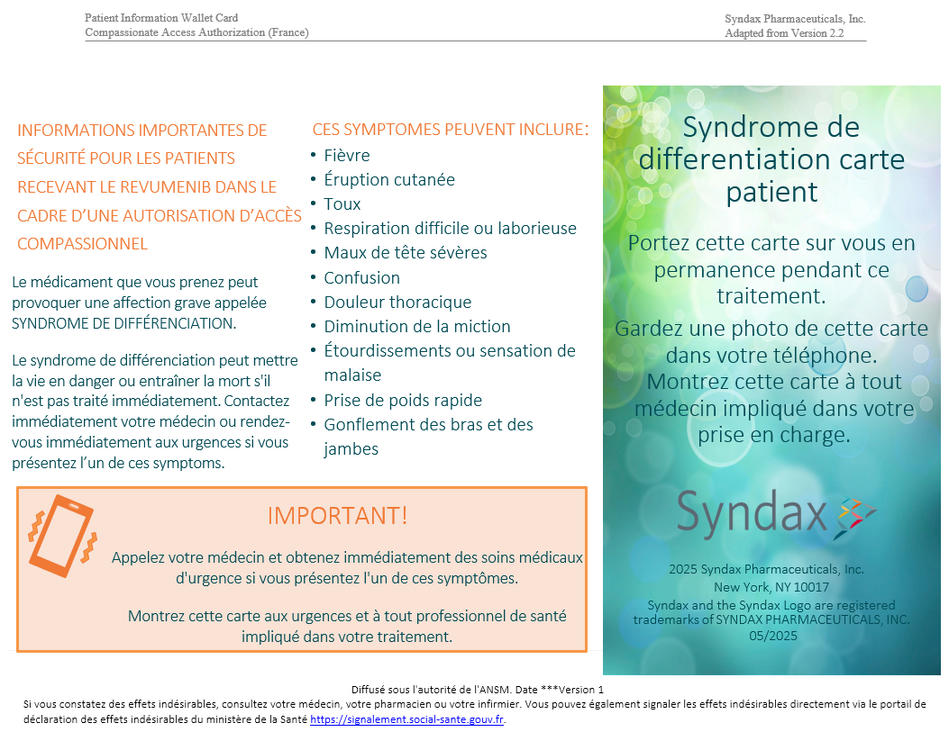

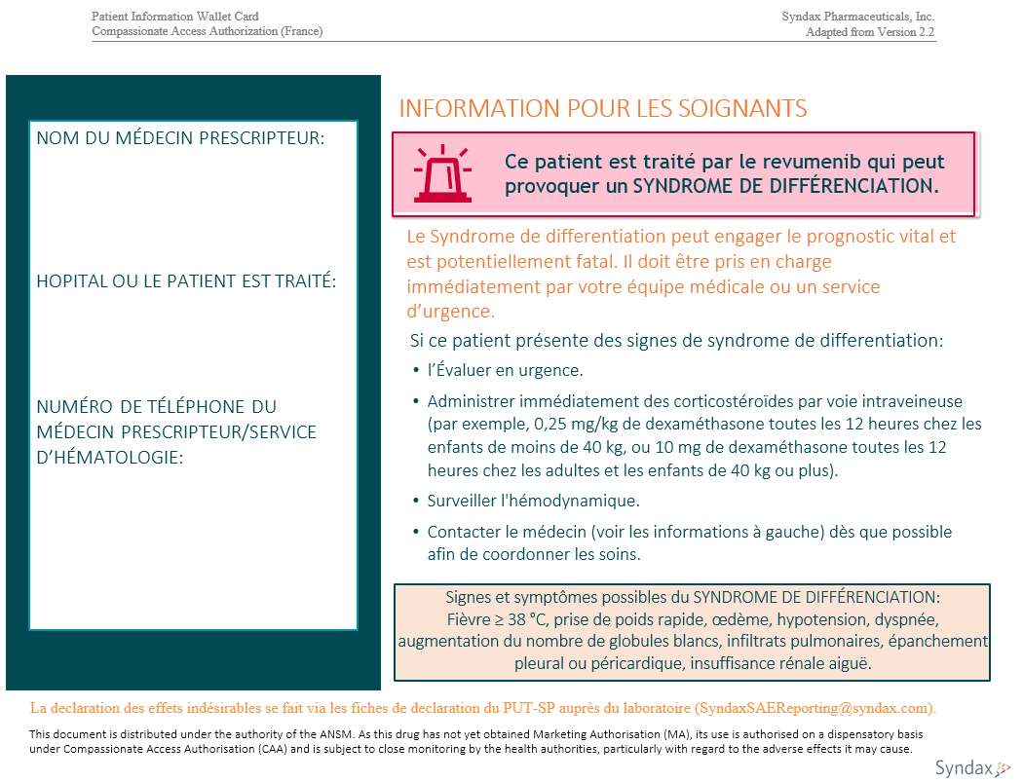

Annexe 4. Modalités de recueil des
effets indésirables suspectés d'être liés au traitement et de situations particulières

Qui déclare ?
Tout médecin, chirurgien-dentiste, sage-femme ou pharmacien ayant eu connaissance d’un effet indésirable susceptible d’être dû au médicament doit en faire la déclaration. Les autres professionnels de santé peuvent également déclarer tout effet indésirable suspecté d'être dû au médicament, dont ils ont connaissance.
En outre, les professionnels de santé sont encouragés à déclarer toute situation particulière.
Le patient ou son représentant mandaté (personne de confiance qu’il a désignée, associations agréées sollicitées par le patient) peut déclarer les effets indésirables/situations particulières qu'il, ou son entourage, suspecte d’être liés à l’utilisation du médicament.

Que déclarer ?
Tous les effets indésirables, graves et non graves, survenant dans des conditions d’utilisation conformes ou non conformes aux termes de l’autorisation, y compris en cas de surdosage, de mésusage, d’usage détourné, d’abus, d’erreur médicamenteuse, d’exposition professionnelle, d’interaction médicamenteuse, d’un défaut de qualité d’un médicament ou de médicaments falsifiés, d’une exposition en cours de grossesse (maternelle ou via le sperme), d’une exposition paternelle (altération potentielle des spermatozoïdes), d’une exposition au cours de l’allaitement.
En outre, il convient également de déclarer toute situation particulière :
- toute erreur médicamenteuse sans effet indésirable, qu’elle soit avérée, potentielle ou latente,
- toute suspicion d’inefficacité thérapeutique (partielle ou totale), en dehors des progressions naturelles de la maladie sous-jacente (en particulier avec les vaccins, les contraceptifs, les traitements de pathologies mettant en jeu le pronostic vital, les résistances inattendues à des traitements médicamenteux ou toute autre situation jugée cliniquement pertinente),
- toute suspicion de transmission d’agents infectieux liée à un médicament ou à un produit,
- toute exposition à un médicament au cours de la grossesse ou de l’allaitement sans survenue d’effet indésirable ;
- toute situation jugée pertinente de déclarer.

Quand déclarer ?
Tous les effets indésirables/situations particulières doivent être déclarés dès que le professionnel de santé ou le patient en a connaissance.

Comment et à qui déclarer ?
Pour les professionnels de santé :
La déclaration se fait via les fiches de déclarations du PUT-SP auprès du laboratoire.

Pour les patients et/ou des associations de patients :
Le plus tôt possible, après la survenue du ou des effets indésirables / situations particulières auprès du médecin, du pharmacien ou de l’infirmier/ère. Il est également possible de déclarer les effets indésirables/situations particulières directement via le portail de signalement : https://signalement.social-sante.gouv.fr en précisant que le traitement est donné dans le cadre d’une autorisation d’accès compassionnel.
D’autres supports de déclaration peuvent être utilisés, tels qu’un courrier, un courriel, ou un appel téléphonique, adressés directement au CRPV dont la personne ayant présenté l’effet indésirable dépend géographiquement. La liste indiquant l’adresse et les départements couverts par chaque CRPV est disponible sur le site Internet de l’ANSM.

Conformément au II de l'article R. 5121-74-5 du code de la santé publique

